PREFA Haken 25 anthrazit 02 Anthrazit

PREFA

Eigenschaften

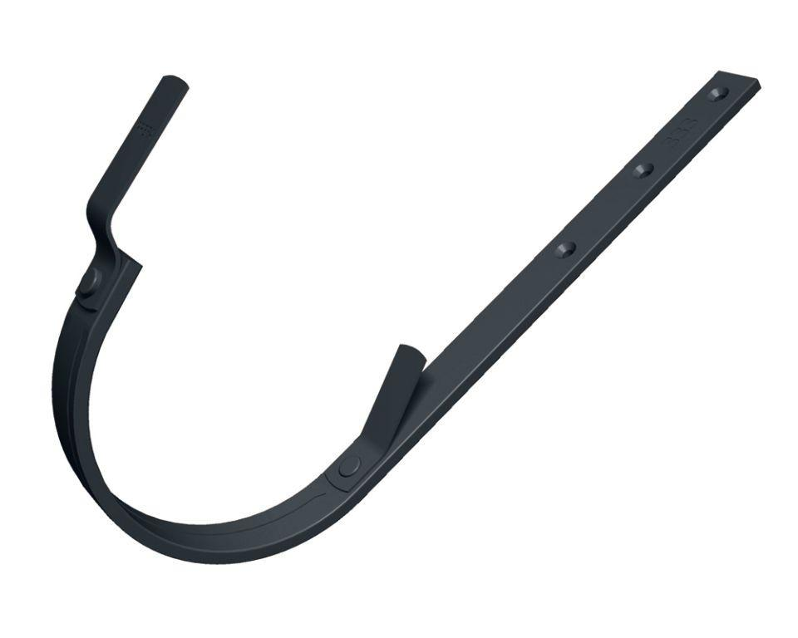

GTIN:

4043111053158

HAN:

521030

Farbton

anthrazit

Oberfläche

pulverbeschichtet

Produkt

Haken

Querschnittsform

halbrund

Werkstoff

Aluminium

Breite (mm)

30,00

Länge (mm)

340,00

Nennweite DN

250,00